Top-Anmerkungen Bennigsen
(min. 20 positive Bewertungen)
Inhalt
Stadtbild & Aufenthaltsqualität (inkl. Baukultur und Gestaltung) 2
Freizeit, Kultur & Tourismus (inkl. Museen) 3
Wohnen (inkl. Leerstand) 5
Wirtschaft & Nahversorgung (inkl. Gewerbe und Einzelhandel) 6
Soziales, Bildung & Gesundheit (inkl. Jugend, Inklusion und Integration) 7
Natur, Umwelt und Klima (inkl. Klimaschutz) 8
Verkehr & Mobilität 11

Stadtbild & Aufenthaltsqualität (inkl. Baukultur und Gestaltung)
Marker-Nr.:  21 | Titel:  Verkehrsberuhigte Dorfmitte, die zum Verweilen einlädt | Stadtteil:  Bennigsen | Bereich:  Stadtbild & Aufenthaltsqualität (inkl. Baukultur und Gestaltung)
Marker | Es fehlen hier eindeutig Fahrradständer. Viel zu viele Bennigser fahren mit dem Auto zum Arzt, Apotheke und Blumenladen. Am Denkmal sollte es eine Sitzbank geben, die zum Verweilen einlädt. Mehr Bepflanzungen.
 |  |  |  | 35 | 0 | 0
Kommentare
Verortung | Benngisen – Schusterhöfe / Hauptstraße  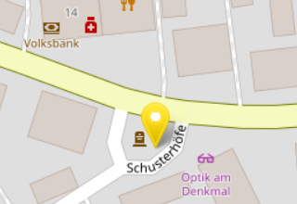

Marker-Nr.:  116 | Titel:  Mülleimer | Stadtteil:  Bennigsen | Bereich:  Stadtbild & Aufenthaltsqualität (inkl. Baukultur und Gestaltung)
Marker | Es gehen dort viele Hundehalter eine kleine Gassirunde mit ihren Vierbeinern. Die würden sich sicherlich über einen Kotbeutelständer mit dazu gehörigem Mülleimer freuen.  Auch wenn man mit dem Fahrrad unterwegs ist, macht man auf der Bank am Regenrückhaltebecken gerne eine kleine Pause und trinkt vielleicht einen Schluck oder isst einen Snack. Auch die Leute würden sich sicherlich über einen Mülleimer neben der Bank freuen, damit sie ihren Müll nicht wieder einpacken und mitnehmen müssen.
 |  |  |  | 22 | 0 | 0
Kommentare | Ja das stimmt ...gerade in dem Bereich....unten am Park und zum Industrie Gebiet sowie an der Bank an der Lüderserstr. Gibt es keine Mülleimer... und wie im Text oben geschrieben...es würde Fahrrad Fahrern und Hundehaltern zu sagen, wenn da überall Mülleimer stehen...lg |  |  | 1 | 0 | 0
 | Warum müssen denn auch dort Kotbeutenständer sein? Kotbeutel hat doch wohl jeder Hundebesitzer. |  |  | 0 | 0 | 0
Verortung | Bennigsen – Zwischen Osterland und Freibad Bennigsen  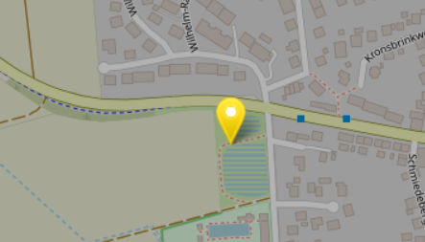

Freizeit, Kultur & Tourismus (inkl. Museen)
Marker-Nr.:  13 | Titel:  Freibad fördern und erhalten | Stadtteil:  Bennigsen | Bereich:  Freizeit, Kultur & Tourismus (inkl. Museen)
Marker | Freibad fördern und erhalten
 |  |  |  | 59 | 1 | 2
Kommentare
Verortung | Bennigsen – Gleiwitzer Straße  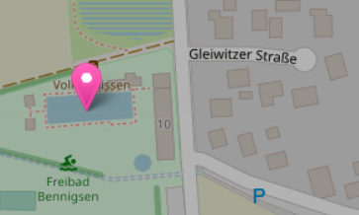

Marker-Nr.:  58 | Titel:  Trimm-dich-Pfad | Stadtteil:  Bennigsen | Bereich:  Freizeit, Kultur & Tourismus (inkl. Museen)
Marker | Eine Outdoor-Sportmöglichkeit schaffen. Angelehnt an die guten alten Trimm-dich-Pfade. Ort nur beispielhaft.
 |  |  |  | 48 | 1 | 0
Kommentare | Eingezäunte Hundefreilauffläche |  |  | 0 | 0 | 0
Verortung | Bennigsen – Zwischen Birkenstraße und Süllberg  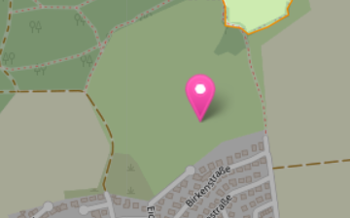

Marker-Nr.:  117 | Titel:  Schützenplatz | Stadtteil:  Bennigsen | Bereich:  Freizeit, Kultur & Tourismus (inkl. Museen)
Marker | Bennigsen hat in den letzten Jahren viel an sozialen Treffpunkten verloren. Es gibt keinen Platz mehr für ein Schützenfest, ein Osterfeuer, Maifest, Herbstfest etc.?  Bennigsen benötigt einen solchen Platz. Engagierte Vereine zur Ausrichtung dieser Events haben wir genug im Ort, aber keine örtlichen Möglichkeiten.  Das soziale Miteinander lässt nach. Neue Bürger finden schlechter in die Gesellschaft. Das Miteinander geht verloren. Eine Möglichkeit für Bennigsen zu schaffen wäre möglich, aber auch seitens Politik gewollt?
 |  |  |  | 27 | 0 | 0
Kommentare | So etwas ist unumgänglich. Viele Bürger, eigentlich die meisten, wünschen sich so etwas. Ein jährliches aufeinandertreffen. Bennigsen braucht das. |  |  | 3 | 0 | 0
 | Also Privatbesitz für die Allgemeinheit enteignen? |  |  | 0 | 0 | 3
 | Wer spricht von enteignen? Für die Allgemeinheit abkaufen schon eher. In erster Linie geht es um die Idee und den Wunsch eines solchen Platzes / Projektes. |  |  | 0 | 0 | 0
Verortung | Bennigsen – Hinterm Park  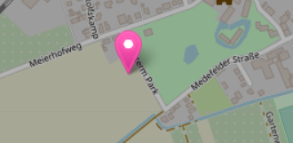

Wohnen (inkl. Leerstand)
Marker-Nr.:  162 | Titel:  Ruhe für ein Miteinander | Stadtteil:  Bennigsen | Bereich:  Wohnen (inkl. Leerstand)
Marker | Sensibilisierung der Anwohner (nicht nur hier) für die Einhaltung der Ruhezeiten. Grundsätzliche. Ich bin im Garten und schalte meine Musik für alle an?, sollte durch eine Aufklärungs-kampagne erfolgen. Ausdrücklich sind hier keine Feierlichkeiten gemeint.
 |  |  |  | 29 | 0 | 3
Kommentare | Ja, ein Miteinander könnte mit etwas Rücksicht und weniger Egoismus so viel besser werden. |  |  | 0 | 0 | 0
Verortung | Bennigsen - Fliederweg  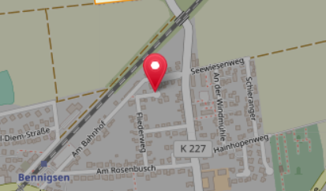

Wirtschaft & Nahversorgung (inkl. Gewerbe und Einzelhandel)
Marker-Nr.:  113 | Titel:  Wochenmarkt | Stadtteil:  Bennigsen | Bereich:  Wirtschaft & Nahversorgung (inkl. Gewerbe und Einzelhandel)
Marker | Ein kleiner Wochenmarkt mit Marktständen von einheimischen Landwirten / Erzeugern. um regional & saisonal vor Ort einzukaufen und einen Ort der Begegnung zu schaffen.
 |  |  |  | 40 | 0 | 0
Kommentare | Sehr gut! |  |  | 0 | 0 | 0
 | Ein wöchentlich 2-maliger Wochenmarkt wäre erstrebenswert. |  |  | 0 | 0 | 0
Verortung | Bennigsen – Ecke Hauptstraße / Schusterhöfe  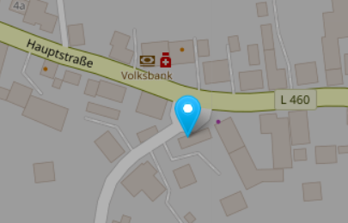

Soziales, Bildung & Gesundheit (inkl. Jugend, Inklusion und Integration)
Marker-Nr.:  226 | Titel:  Lehrschwimmbecken erhalten und sanieren | Stadtteil:  Bennigsen | Bereich:  Soziales, Bildung & Gesundheit (inkl. Jugend, Inklusion und Integration)
Marker | Damit jeder Grundschüler schwimmen lernt
 |  |  |  | 20 | 0 | 0
Kommentare
Verortung | Bennigsen – Sporthalle Medefelder Straße  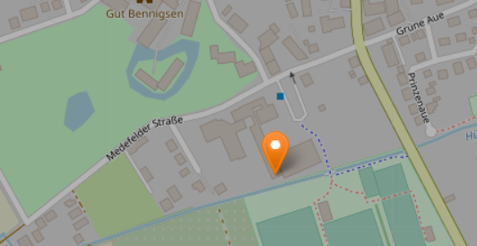

Natur, Umwelt und Klima (inkl. Klimaschutz)
Marker-Nr.:  61 | Titel:  Blühwiese | Stadtteil:  Bennigsen | Bereich:  Natur, Umwelt und Klima (inkl. Klimaschutz)
Marker | Unbebaubare Flächen als Blühwiesen gestalten
 |  |  |  | 52 | 0 | 2
Kommentare | Blühwiese und Ort mit Aufenthaltsqualität |  |  | 2 | 0 | 0
 | Oder hundewiesen für die Zeit des Leinenzwanges |  |  | 2 | 0 | 0
 | Davon kann Bennigsen an vielen Ecken mehr gebrauchen. |  |  | 2 | 0 | 0
 | Vielleicht könnte man auch eine der unbebaubaren Flächen zur Hunde Begegnungswiese umgestalten....es gibt so viele Bennigser die sich einen Eingezäunten Raum wünschen in dem sie ihre Hunde mal frei laufen lassen könnten.....muss ja auch nicht mitten im Dorf sein aber vielleicht gibt es am Rand vom Dorf etwas Platz für so eine Idee...in der Gestorfer Straße ist ein verwilderter Garten... soweit ich gehört habe hat die Peter Härtling Schule da früher Reit Therapie gehabt....jetzt ist da schon länger nichts passiert.... am Regen Rückhalt Becken an der Feuerwehr war ein eine schönes Stück Wiese, das wäre toll gewesen, aber da wird gerade drauf gebaut...  Oben in der Feldmark am Reden Hof über die Straße Richtung Kläranlage ist auch eine Wiese auf der linken Seite....die wäre auch super... vielleicht gibt es ja Ideen und Möglichkeiten? lg |  |  | 0 | 0 | 0
 | Hundefreilauffläche, aber nicht mitten im Ort. Wiese am Waldrand? |  |  | 0 | 0 | 0
Verortung | Bennigsen – Ecke Hauptstraße / Lüderser Straße  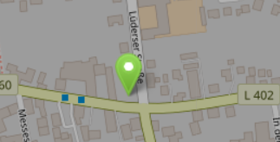

Marker-Nr.:  76 | Titel:  Naherholungsgebiete zwischen Lüdersen und Bennigsen schaffen. | Stadtteil:  Bennigsen | Bereich:  Natur, Umwelt und Klima (inkl. Klimaschutz)
Marker | Ziel sollte es sein, dass Sozialgebiete Bennigsen, Lüdersen und Gestorf durch weitere Naherholungsmöglichkeiten zu gestalten.
 |  |  |  | 35 | 0 | 0
Kommentare | Genau. Auf die Bebauung des Süllberg-Hanges sollte verzichtet werden. Das letzte bisschen Wald zur Erholung sollte nicht auch noch durch Bebauung vernichtet oder eingezwängt werden. Außerdem bereiten Starkregenereignisse hier Probleme mit dem Wasserabfluss bis runter zur L460. |  |  | 7 | 0 | 0
Verortung | Bennigsen – zwischen Birkenstraße & Süllberg  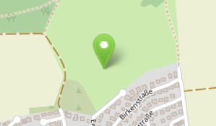

Marker-Nr.:  161 | Titel:  Schottergärten konsequent begegnen | Stadtteil:  Bennigsen | Bereich:  Natur, Umwelt und Klima (inkl. Klimaschutz)
Marker | Bitte nicht nur diskutieren, sondern auch Handel. Wir brauchen mehr Natur.
 |  |  |  | 28 | 0 | 0
Kommentare
Verortung | Bennigsen – Kreuzung Hauptstraße  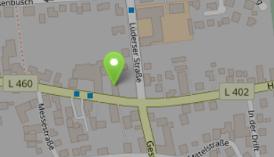

Marker-Nr.:  76 | Titel:  Naherholungsgebiete zwischen Lüdersen und Bennigsen schaffen. | Stadtteil:  Bennigsen | Bereich:  Natur, Umwelt und Klima (inkl. Klimaschutz)
Marker | Ziel sollte es sein, dass Sozialgebiete Bennigsen, Lüdersen und Gestorf durch weitere Naherholungsmöglichkeiten zu gestalten.
 |  |  |  | 35 | 0 | 0
Kommentare | Genau. Auf die Bebauung des Süllberg-Hanges sollte verzichtet werden. Das letzte bisschen Wald zur Erholung sollte nicht auch noch durch Bebauung vernichtet oder eingezwängt werden. Außerdem bereiten Starkregenereignisse hier Probleme mit dem Wasserabfluss bis runter zur L460. |  |  | 7 | 0 | 0
Verortung | Bennigsen – zwischen Birkenstraße & Süllberg

Verkehr & Mobilität
Marker-Nr.:  59 | Titel:  Zugfrequenz an Stoßzeiten erhöhen | Stadtteil:  Bennigsen | Bereich:  Verkehr & Mobilität
Marker | Gerade im Berufsverkehr wäre eine höhere Taktung wünschenswert. In Zukunft nach Corona werden die Fahrgastzahlen wieder ansteigen.
 |  |  |  | 26 | 1 | 7
Kommentare | Eine Taktung von 30 Minuten ist eine sehr gute Taktung. Eventuell könnte man sich dafür einsetzen, dass der künftige RE auch in Bennigsen hält, um so 3 Züge pro Stunde in eine Richtung zu haben. Grundsätzlich ist aber keine Notwendigkeit gegeben. |  |  | 1 | 0 | 5
 | Wenn es eine höhere Taktung geben würde, wäre die Schranke ständig zu. Wenn andere Strecken gesperrt sind, werden ja die anderen Züge durch Bennigsen umgeleitet. |  |  | 2 | 0 | 0
Verortung | Bennigsen – Am Bahnhof  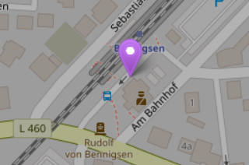

Marker-Nr.:  60 | Titel:  Pendlerparkplätze | Stadtteil:  Bennigsen | Bereich:  Verkehr & Mobilität
Marker | Einen Teil der Parkplätze offiziell für Park and Ride freigeben. Für den Supermarkt allein ist der Parkplatz überdimensioniert.
 |  |  |  | 24 | 0 | 1
Kommentare
Verortung | Bennigsen – Parkplatz Penny  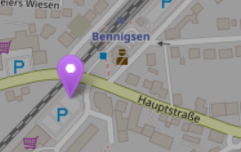

Marker-Nr.:  134 | Titel:  Ortstrennung durch Bahnübergang | Stadtteil:  Bennigsen | Bereich:  Verkehr & Mobilität
Marker | Natürlich ist ein wesentlicher Standortvorteil des Ortsteils Bennigsen seine sehr gute Verkehrsanbindung durch die Bahn. Ob nun zur Landeshauptstadt oder Richtung Hameln. Durch die, den Ort durchschneidende Bahnstrecke, kommt es dazu das an manchen Tagen bis zu 8 mal in der Stunde, das heißt fast 100 mal am Tag, die Schranken geschlossen sind. Hierdurch wird der Individualverkehr sehr behindert, durchfahrende Rettungsfahrzeuge ausgebremst und ein Rückstau bis weit in den Ort erzeugt. Auch aus Umweltgedanken sollte hier über eine nachhaltige Lösung nachgedacht werden. Eine ausgebaute Umfahrung des Ortes und damit ist nicht die jetzige Strecke am Freibad gemeint oder eine Tunnellösung wäre aus meiner Sicht langfristig notwendig. Vielleicht ergibt sich im Zuge des, anscheinend unvermeidbaren, ortsnahen Bau des Südlinks eine Möglichkeit. Gerade da der Ort, Gott sei Dank, wächst, wird die Hauptstraße /Osterland eine noch größer frequentierte Tangente werden und die Schrankensituation noch verschärfen.
 |  |  |  | 23 | 0 | 0
Kommentare | Klar, ich ärger mich auch jedes Mal, wenn die Schranken unten sind (und ich erwische fast nur solche Momente), aber die Frage ist und bleibt: Lohnt sich wirklich eine Umgehung mit großem Aufwand auf Grund von Bauarbeiten für eine neue Straße?  Und durch eine Umgehung besteht ja weiterhin das Problem mit den Schranken. Ich denke, es sollte erst mal primär daran gearbeitet werden, dass die Wartezeit an den Schranken deutlich verkürzt wird, damit man nicht immer 3-4 Minuten (oder länger) an der Schranke warten muss.  Vielleicht |  |  | 0 | 0 | 0
 | Letzten Beitrag vorschnell abgesendet. Noch zum Thema Ortsumgehung: Ich denke kaum, dass wir eine bekommen, da wir nur an einer Landstraße liegen und selbst wenn es doch ins Gespräch kommt, wo soll sie langführen, ohne dass es viel Streit gibt? Letzendlich gibts nur 2 Möglichkeiten und beide sind für mich nicht akzeptabel:  http://prntscr.com/1qbnoc7" |  |  | 0 | 0 | 0
Verortung | Bennigsen - Bahnübergang  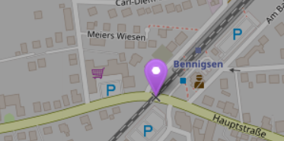

Marker-Nr.:  342 | Titel:  Geschwindigkeitsbremse am Ortseingang | Stadtteil:  Bennigsen | Bereich:  Verkehr & Mobilität
Marker | Am Ortseingang ist dringend eine Geschwindigkeitsbremse notwendig. Viele Autos und LKW fahren bis weit in den Ort zu schnell hinein und auch wieder hinaus.  Gerade an der Querungshilfe für Fußgänger kann das zu gefährlichen Situationen kommen, zumal dort in den Sommermonaten die hochfrequentierte Zufahrt/Zugang zum Freibad ist.
 |  |  |  | 23 | 0 | 1
Kommentare | Das stimmt. Ich stand mal mit meiner kleinen Tochter auf ihrem Laufrad auf dem Überweg und von beiden Seiten kamen LKW viel zu schnell. Ich dachte unsere letzte Stunde hat geschlagen. Seitdem hat meine Tochter Angst, wenn LKW an der Hauptstraße fahren. |  |  | 1 | 0 | 0
 | Eine Querungshilfe gibt es ja bereits, die auch schon, meiner Meinung nach, die Geschwindigkeit reduziert, wichtiger wäre hier dann eher ein Zebrastreifen, gerade unter dem Aspektpunkt, dass im durch das Freibad viel Fußgängerverkehr ist. |  |  | 0 | 0 | 0
 | Problem ist, dass die Querungshilfe zum einen die Geschwindigkeit der ein- und ausfahrenden Autos nicht bremst und zum anderen ist die Querungshilfe zu klein. Es passt kein Fahrrad komplett drauf. |  |  | 0 | 0 | 0
 | Ohja, dies ist mir bereits auch schon aufgefallen. Noch besser wäre es, dort einfach einen Blitzer aufzustellen - wie es bspw. in Ronnenberg am dortigen Ortseingang (aus Holtensen kommend) ist. |  |  | 1 | 0 | 0
Verortung | Bennigsen – L460 westl. Ortseingang  